L2_3 Rechenoperatoren

Hinweis: Beachten Sie zur Bearbeitung der nachfolgenden Aufgabenstellungen das Informationsmaterial L2_3 Information Rechenoperatoren.docx.

(I) Problemstellung
Entwerfen Sie ein Programm, das die Rechenoperationen plus, minus, mal, geteilt und hoch durchführt. Definieren Sie dazu zwei Variablen, die Sie für die Berechnungen nutzen und geben Sie das Ergebnis am Bildschirm aus.
Speichern Sie Ihre Lösung in Ihrem Ergebnisordner unter dem Namen
L2_3_Loesung_Rechenoperatoren.py.

(II) Problemanalyse
- Welche Ausgabedaten will man erhalten?
Das Ergebnis von Berechnungen: Summe, Differenz, Produkt, Quotient, Potenz

- Welche Daten werden zur Bearbeitung benötigt?
Zwei Zahlen

- Welche Eigenschaften haben die Ausgabedaten? (Variablenliste)
Bedeutung | Inhalt | Variablenname
Erste Zahl | Ganzzahl | zahl1
Zweite Zahl | Ganzzahl | zahl2
Summe | Ganzzahl | addition
Differenz | Ganzzahl | subtraktion
Produkt | Ganzzahl | multiplikation
Quotient | Kommazahl | division
Potenz | Ganzzahl | potenz

- So soll die Bildschirmausgabe des Programms aussehen (Beispielzahlen 13 und 7):
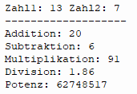

(III) Struktogramm

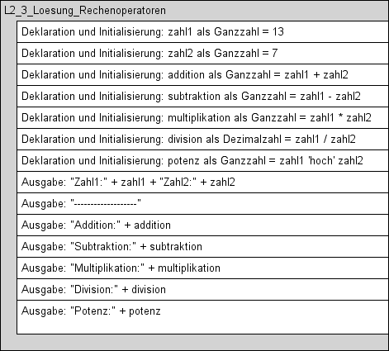

(IV) Programmcode (Python-Code)

zahl1 = 13
zahl2 = 7

# Durchführen aller Berechnungen:
addition = zahl1 + zahl2
subtraktion = zahl1 - zahl2
multiplikation = zahl1 * zahl2
division = zahl1 / zahl2
division = round(division, 2)
potenz = zahl1 ** zahl2

# Ausgabe
# Überschrift
print("Zahl1:", zahl1, "Zahl2:", zahl2)
print("-------------------")

# Ergebnisse
print("Addition:", addition)
print("Subtraktion:", subtraktion)
print("Multiplikation:", multiplikation)
print("Division:", division)
print("Potenz:", potenz)

Datei: L2_3_Loesung_Rechenoperatoren.py

